

**Сборник**

**«ИГРЫ С ТКАНЬЮ»**

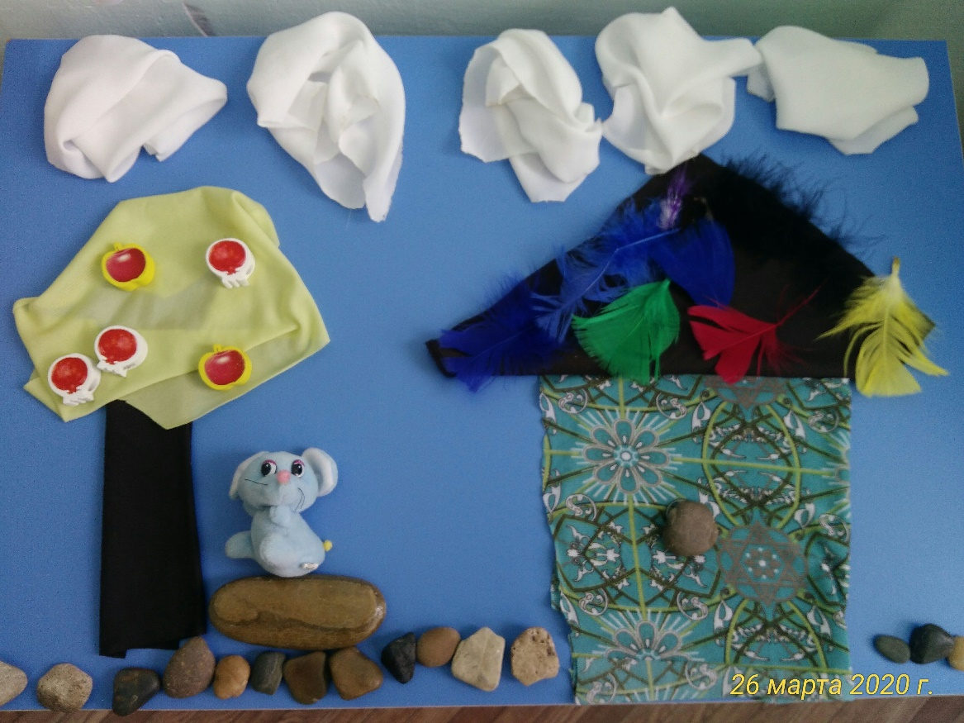

**Составитель: Ю.А. Рыбникова**

**педагог-психолог, МБДОУ ПМО №40**

**Тканевая арт-терапия.**

**Актуальность применения технологии**

**Textile-fun (Досуг с тканью) в детском саду**

Одно из новых направлений арт-терапии, позволяющий посмотреть на ситуацию по-новому с помощью метафорического образа - является тканевая терапия.

Это о потрясающих возможностях ткани и ее коррекционно-развивающих и терапевтических функциях.

Ткань способна создавать рисунок внутренних переживаний человека. Через тканевую картину можно прочесть внутреннее состояние человека, понять какой посыл она несет Человеку.

Основная идея тканевой арт-терапии:

– активация воображения и творческого мышления; – отражение и осознание внутренних процессов психического пространства личности с помощью выкладывания разнообразных тканевых картин;

– расширение эстетического опыта;

– самовыражения и активация внутреннего диалога со своей творческой частью.

С помощью ткани можно регулировать психоэмоциональное состояние ребенка в процессе взаимодействия с другими людьми, развивать тактильные ощущения, мелкую моторику, ручную умелость. Ребенок вступает в конструктивное и продуктивное взаимодействие, общается с партнером по совместной деятельности, учитывает его интересы, согласовывает их с собственными желаниями, договаривается и др.

С помощью тактильных ощущений, получаемых ребенком во время прикосновений к ткани, педагог помогает снять мышечное напряжение рук, помогает ему расслабиться, сбросить эмоциональную нагрузку. Ребенок отвлекается от накопившихся переживаний, тревог, усталости и переключается на совместную деятельность с педагогом и другими детьми, на яркие краски и приятные ощущения. Шифоновые навесы применяются в качестве защищающих средств. Ребенок может в любой момент уединиться, в то же время полупрозрачность ткани позволяет ему ощущать присутствие других людей. Такая организация среды позволяет ребенку чувствовать себя комфортно, сохраняя эмоциональную и психологическую стабильность. Впечатления от создаваемой картины и палитры красок можно усилить классической музыкой, которая фоном сопровождает весь процесс «рождения» картины.

Существует Технология «Textile-fun» («Досуг с тканью») разработана Е. Д. Файзуллаевой и Т. Д. Фицнер (малое инновационное предприятие Томского государственного педагогического университета ООО «Академия счастливого детства») Основная идея технологии «Textile-fun» - применении опосредованных способов решения педагогических задач и регулировании психоэмоционального состояния ребенка в процессе взаимодействия с другими людьми.

Применение технологии «Textile-fun» позволяет педагогам с легкостью создавать ситуацию успеха для ребенка. Это в свою очередь способствует формированию адекватной самооценки, уверенности в себе, дает возможность детям раскрыться, испытать яркие эмоции и чувства и побороть неуверенность в себе.

Для решения образовательных задач тканевые средства могут использоваться разнообразно: например, предлагается завязать определенное количество узелков, сложить из лоскута ту или иную геометрическую фигуру, подобрать одинаковые по цвету лоскуты и сделать коврик заданного цвета и т. п. С помощью кусочков ткани дети учатся выкладывать картину (по свободному выбору, на определенную тему).

Коммуникативный аспект. Большие тканевые полотна хорошо использовать для развития социальных и коммуникативных умений детей. Держась за одно общее полотно, дети объединяются. Выполняя одновременно одинаковые движения, они «настраиваются» друг на друга, синхронизируют свои действия, что развивает чувствительность к другому. Много игр с правилами можно придумать с полотнами, которые используются в качестве «Полянки», «Моря», «Огня», «Ветра», «Тучи» «Неба» и т. п. Это и игры с парашютом.

На занятиях в (играх) могут принимать участие от семи до пятнадцати детей.

На индивидуальных занятиях и занятиях в малых группах может использоваться лоскутный конструктор. Легкая цветная ткань из обычного лоскута, в игре, превращается с помощью фантазии, ловких рук детей и взрослых в цветы и деревья, волшебных птиц и бабочек, морских обитателей, рисует пейзажи. На зеленом полотне дети могут выложить цветочки, создать цветочную полянку. На голубом- кораблики, или жителей подводного мира. Дети создают свой собственный мир и собственных героев в нем. Игра с тканью создает особое пространство, в котором дети получают новый опыт, развивают свои художественные способности, воображение, ассоциативное мышление.

Тканевая арт-терапия замечательно соединяется с другими методами арт-терапии: сказкотерапией, фототерапией, куклотерапией, танцевально-двигательной и др.

Уровни личной свободы: I – ручка, маркер, фломастер II – карандаши III – краски IV – пластилин, глина V – песок VI – ткань VII – шерсть VII – тело

Требования к тканям

– Разного размера (от 10 на 10 см и до 2 м на 2 м)

– Разной фактуры

– Разной цветовой гаммы

– Разной геометрической формы

– Однотонные и цветные

– Разного уровня целостности (целое и с дырками или надорванные)

– Тягучие (стрейчевые) и не тягучие

– Выглаженные и мятые

– Чистые и с пятнами (кофе, например)

– Прозрачные и не прозрачные

– Натуральные и синтетические

– Блестящие и матовые

– Имеющие выровненные края или оборванные случайным образом

– Специальные (платочки, шарфы) или простые тканевые отрезки.

– Воздушные и тяжелые.

К вспомогательным материалам в тканевой арт-терапии относятся: булавки (для взрослых), пуговицы, ленты, липучки, разного рода бусинки и прочая фурнитура.

**Чудо-лоскутки или игры с тряпочками**

Для самых маленьких, большим удовольствием будут любые спонтанные игры с тряпочками: доставать и перебирать их, исследуя фактуру ткани, а для детей по старше — можно уже давать задания. Два варианта коробочек:

1. Следуя традиции М.Монтессори – коробочка с парами прямоугольных лоскутков одинакового размера, отличающиеся по фактуре и толщине.

Начинаем работу с тремя резко отличающимися по фактуре тканями (шёлк, мех, бархат). Постепенно увеличиваем количество пар. Затем, можно искать пары с закрытыми глазами, на ощупь.

Что делаем: берем один лоскуток ткани, ощупываем его то одной, то другой рукой, даём ощупать ребёнку. Говорим: «Я хочу найти такой же как этот». Берем второй, так же ощупываем, сравниваем с первым, даём ребёнку. Спрашиваем: «Они одинаковые»? Если нет – продолжаем подбор к первому, если да – откладываем пару в сторону. Важно, акцентировать внимание ребенка на тактильных ощущениях, а не на зрительном сравнении.

Следующим этапом, вводим новые названия тканей, шёлк, бархат, шерсть и т.д.

Дальше, можно выстраивать различные ряды: от самого светлого к темному, от самого гладкого к шершавому, от мягкого к жесткому, разложить по оттенкам, по схожим цветам, по схожей фактуре.

1. С произвольно нарезанными лоскутками. Тряпочки разных форм и размеров, с неправильной геометрией, совсем крошечные квадратики и вполне большие куски.

**Играем в модельера.**

Для этого можно вырезать из журналов людей, наклеить их на картон и вырезать соответствующие отверстия.

Можно подобрать юбки к цвету верхней части модели или как захочется ребенку. Потом, можно обратить внимание на тех, у кого юбки оказались одинакового цвета.

**Рисование лоскутами**

Педагог может поинтересоваться у детей, любят ли они рисовать. Объясняет, что рисовать можно не только карандашами или красками, есть и другие средства для создания красивых картин. Педагог показывает набор лоскутков, рассказывает, что для создания картин лоскутки нужно складывать, скручивать, завязывать узлом.

Дети могут моделировать пейзажи, создавать животных и растения, а также различных сказочных персонажей по своему желанию, либо по заданию педагога.

Задания:

«Создай любой рисунок из квадратов и прямоугольников»

«Создай любой рисунок из треугольников»

«Создай любой рисунок из кругов и овалов»

«Создай на небе облака»

«Создай реку с берегами»

«Птицы улетают»

«Горы»

«Жители леса»

«Зима»

«Изобрази доброго (злого) персонажа»

«Море»

«Космос»

«Изобрази сказку»

«Такие разные дома»

«Семья», «Человек»

«Цветочная поляна» и др.

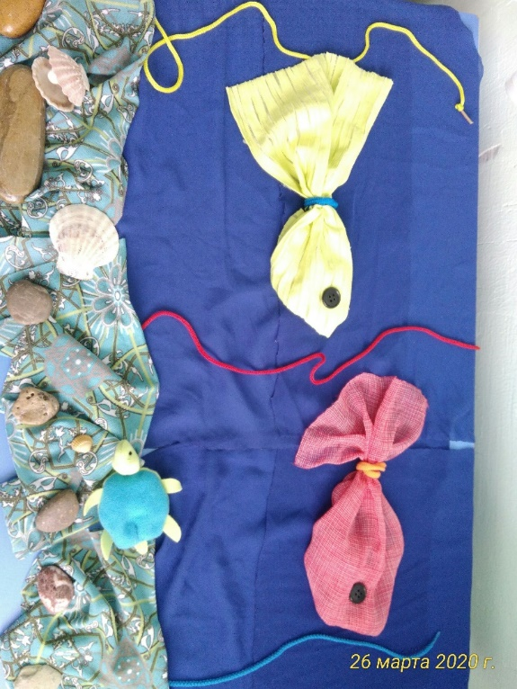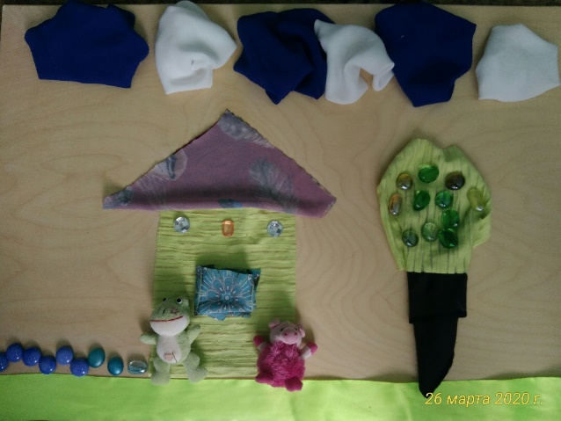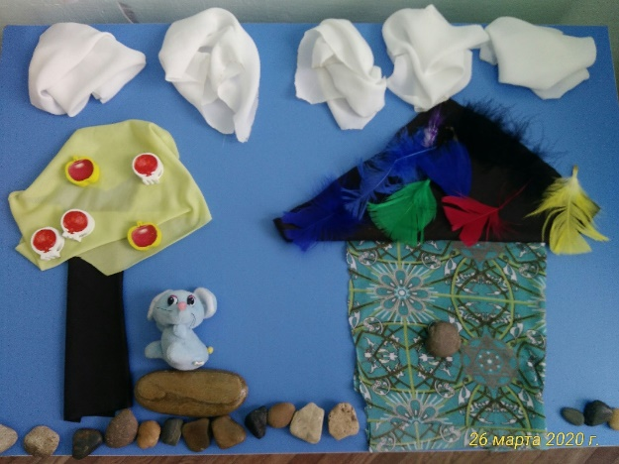

**Развивающие игры с тканевыми полотнами**

На развивающих групповых занятиях используются двухцветные тканевые полотна размером 2x3 метра. Полотна в зависимости от желания и фантазии детей и педагогов могут превращаться в море, реку, небо, лес, полянку, болото и т.д. В таких занятиях могут принимать участие от семи до пятнадцати детей.

Большие тканевые полотна хорошо использовать для развития социальных и коммуникативных умений детей. Держась за одно общее полотно, дети объединяются. Выполняя одновременно одинаковые движения, они «настраиваются» друг на друга, синхронизируют свои действия, что развивает чувствительность к другому.

**Игра «Прятки»**

(для детей раннего возраста)

Взрослый по очереди накрывает детей прозрачной тканью (платком), начинает искать его, спрашивая: «А где у нас (имя ребенка)? А куда спрятался (имя ребенка)?». Затем педагог легким, поглаживающим движением стягивает ткань с головы ребенка, «находит» его.

Сенсорные качества полотна создают ощущение безопасности. Легкий, мягкий материал дает ребенку приятные ощущения «поглаживания».

Также в период адаптации тканевые средства можно применять в качестве психологически защищающих средств. Полотняные навесы в группах дают ребенку возможность уединиться, а прозрачность полотна позволяет ощущать присутствие других.

**Упражнение с мячом «Приветствие»**

Дети сидят по периметру полотна, каждый держится за край. Педагог показывает детям мяч, говорит о том, что сегодня мы попробуем поприветствовать друг друга необычным способом. Показывает, как можно передать мяч, прокатив его по ткани. Дети перекатывают друг другу мяч в произвольном порядке, говорят при этом приветственные слова. Упражнение заканчивается после того, как все дети получили приветствия.

**Упражнение «Поздороваемся»**

Для этого упражнения потребуется ассистент. Ткань натягивается между ведущим и ассистентом вертикально, как сетка на теннисном столе. Дети становятся по обе стороны натянутого полотна и получают от педагога задание поздороваться друг с другом через ткань: руками, ногами, спинами, локтями, ушами, носами и т.д. Работа ведется в парах.

**Упражнение с мячом «Перекати»**

Дети сидят по периметру двухцветного полотна, каждый держится за край. Ребята делятся на две команды: Голубую и Синюю в соответствии с цветом той стороны полотна, на которой они оказались. Педагог дает задание перекатывать мяч с голубой стороны на синюю. Объясняет, что для этого всем нужно работать согласованно: ребятам, находящимся с одной стороны поднимать руки всем вместе, а тем, кто находится с другой стороны, всем вместе руки опускать. Упражнение учит работе в команде.

**Упражнение «Брыкание»**

Для этого упражнения также потребуется ассистент. Ткань натягивается между ведущим и ассистентом вертикально, как сетка на теннисном столе. Играет подвижная музыка. Ткань располагается близко к ногам детей. Их задача — оттолкнуть от себя ткань ногами, «отбрыкаться». После того как они «отбрыкались» ногами, они «брыкаются» руками, головой, плечами, всем телом. Дети могут при этом кричать, ругаться. Важно, чтобы они вкладывали в «брыкание» всю свою силу. Ведущий подбадривает их эмоционально и голосом, подливает масла в огонь. Ведущий может сказать: «Представьте, что вы волшебные лошадки, которых заперли в загоне. Они брыкаются и хотят ногами сломать стены загона».

Это упражнение очень эффективно для отреагирования подавленных отрицательных эмоций и агрессии. Если дети чересчур возбуждены, они могут таким образом выплеснуть свое возбуждение и дальше с ними можно будет спокойно работать. Опыт «брыкания» позволяет найти мирный путь проявления детской агрессии.

**Игры с голубым полотном:**

**Упражнение «Ветер на море»**

Дети сидят по периметру полотна, каждый держится за край. Педагог рассказывает о том, что на море бывает штиль – время, когда ветра совсем нет, бывает слабый ветер, сильный, а бывает и шторм – самый сильный ветер, при котором волны бывают высотой с многоэтажный дом. По команде педагога дети при помощи тканевого полотна воспроизводят разные состояния моря.

**Упражнение «Прилив – отлив»**

Дети сидят на полу, по периметру полотна, каждый держится за край. Педагог рассказывает о природных явлениях «прилив» и «отлив», во время которых вода может либо высоко подниматься, затапливая большую часть берега, либо отступать, обнажая дно. По команде педагога «Отлив!», дети наклоняются, максимально вытягивают руки вперед, в центр круга. По команде «Прилив!» дети выпрямляют спины, подносят руки с удерживаемой в них тканью к плечам, на поверхности «воды» остаются только головы.

**Упражнение «Рыбки»**

Главное условие игры – абсолютная тишина. Дети стоят по периметру полотна, каждый держится за край. Педагог говорит, что в каждом море водятся рыбки, и сейчас каждый ребенок превратится в маленькую красивую рыбку. Педагог выбирает ребенка, который первым станет рыбкой, и заберется «вглубь» моря, т.е. под полотно. Первая «рыбка» «плавает» в море и выбирает себе «подружек», утягивая за собой под ткань. Так продолжается до тех пор, пока все дети не окажутся под тканевым полотном. Затем педагог превращается в «рыбака», который «ловит» «рыбок», поглаживая их по голове. «Пойманные» дети возвращаются на свои места.

**Игры с зеленым полотном:**

**Упражнение «Трава»**

Дети сидят по периметру полотна, каждый держится за край. Педагог спрашивает, на что похоже данное полотно (ответы детей «трава», «лес», «болото»). Педагог говорит о том, что перед нами сейчас находится лесная полянка, на которой растет трава, просит детей рассказать о том, какова она на ощупь (мягкая или твердая, гладкая или шершавая, приятная или нет, и т.д.) Далее педагог просит потереть ткань между пальцев, послушать, как шуршит наша «трава». Педагог спрашивает детей, что они хотели бы сделать на полянке (походить босиком, полежать, и т.д.) в зависимости от количества участников, одно из пожеланий выполняется.

**Упражнение «Росточек»**

Дети сидят по периметру полотна, каждый держится за край. Педагог зачитывает текст: Теплый луч упал на землю и согрел в ней семечки. Из семечек проклюнулись росточки. Всё чаще пригревает солнышко, росточки начинают расти и тянуться к солнышку. (Дети постепенно поднимаются и тянутся вверх). Из ростков выросли прекрасные высокие деревья, целый лес, ветви которого продолжали тянуться к солнцу. (Дети поднимают руки и разводят в стороны). Подул ветер и деревья стали раскачиваться. (Дети покачивают руками).

**Упражнение «Дюймовочка»**

Кто-то из детей оказывается в центре полотна, садится на него, и превращается в Дюймовочку или Эльфа. Полотно же превращается в цветок и закрывает свои лепестки. Остальные дети вместе с ведущим начинают медленно поднимать и покачивать хозяина (или хозяйку) цветка. Это упражнение помогает ребенку ощутить чувство любви и доверия. Кроме того, оно сплачивает детей, помогает им чувствовать ответственность друг за друга. По очереди все дети могут покачаться на полотне, и оно им подарит силу и радость.

**Упражнение «Рождение бабочки»**

Кто-то из детей по желанию садится в середину полотна, педагог помогает ему закутаться в полотно как можно плотнее. Ребенок – это гусеница в коконе. Педагог спрашивает, готов ли он родиться и превратиться в прекрасную бабочку. Когда ребенок говорит, что готов, ребята помогают ему сделать это, постепенно разворачивая ткань. Педагог напоминает, что бабочка – это прекрасное и хрупкое существо, и что помогать ему нужно очень мягко и деликатно. После «рождения» педагог спрашивает у ребенка, уютно ли ему было в «коконе», хотелось ли выбраться на волю. Это упражнение помогает ребенку ощутить чувство любви и доверия. Кроме того, оно сплачивает детей, помогает им чувствовать ответственность друг за друга.

**Подвижная игра «Дети в лесу»**

Дети делятся на «деревья» и «детей, гуляющих по лесу». «Деревья» стоят по периметру полотна, держат его в руках над головой, «дети» гуляют в лесу, они могут проходить под полотном, гулять вокруг «деревьев», выходить за круг. «Деревья» говорят слова:

Вы гуляйте, ребятишки,

Собирайте в лесу шишки.

Мы за вами наблюдаем,

Придет вечер – вас поймаем!

При этом медленно опускают полотно. Дети, которые, не успели выбраться из-под полотна выбывают из игры. Игра может повторять несколько раз. Также «деревья» и «дети» могут меняться местами, для того, чтобы каждый ребенок мог побыть в обеих ролях.

Голубое полотно также можно использовать в подвижной игре. В этом случае «река» будет ловить «ручейки» со словами:

Как вдоль нашей вдоль реки

Побежали ручейки,

Руки опускаем,

Ручейки поймаем.

**Игры с эластичной тканью, сшитой в кольцо**

Для занятий потребуется эластичный прочный трикотаж или ткань на лосины. Кусочки ткани сшиваются таким образом, чтобы получилось полотно длиной 2-метра, шириной 40 см. Затем концы полотна сшиваются. Получается кольцо из ткани шириной 40 см.

Дети становятся вместе с ведущим внутрь кольца, равномерно распределяясь по окружности, и облокотившись на ткань, расслабляются. Круг поддерживается за счет веса тела каждого. Каждый находит для себя в круге удобное положение и точку опоры.

С помощью такого приема формируется групповая сплоченность, чувство поддержки и доверия. Далее ведущий может сказать: «А сейчас мы превращаемся в сказочное море. В море волна накатывает и откатывает». Звучит спокойная музыка. «А теперь мы водоросли. Волна играет водорослями, они колышутся и трепещут». Педагог может задавать детям различные образы, которые помогли бы им расслабиться и испытать чувство общности и взаимного доверия.

**Заключение**

Внедрение технологии «Досуг с тканью» поспособствует обогащению методической базы психолого-педагогической деятельности в детском саду. Многие воспитатели могут взять для себя данную инновационную форму работы с детьми, которая, кроме того, что очень интересная вызывает много положительных эмоциональных реакций как со стороны детей, так и со стороны педагогов.

Эффективность применения технологии в следующих областях:

1. Снижение тревожности детей раннего возраста при расставании с родителями в детском саду.

2. Рост интереса детей старшего дошкольного возраста к участию в коллективных играх.

3. Снижение порога эмоционального дискомфорта детей с особыми образовательными потребностями.

4. Развитие коммуникации, познания, творчества, умения мыслить нестандартно.

Список литературы:

1. Лыкова И.А. Художественный труд в детском саду. Учебно-методическое пособие. – М.: Издательский дом «Цветной мир», 2010. – 144с.

2. Лыкова И.А., Файзуллаева Е.Д. Творческий стиль освоения среды (значение изобразительного искусства для успешной адаптации в детском саду). Педагогика искусства, №1, 2014.

3. Интернет-ресурс.